Муниципальное дошкольное образовательное учреждение
«Детский сад общеразвивающего вида с приоритетным осуществлением физического и
экологического направления развития воспитанников №43 «Ручеек»

Тема
«Знакомство с народной куклой Бессоницей».

Интегрированное занятие
для детей младшего дошкольного возраста

Шумилова О.Н., Шимилюк И.В.
воспитатели второй младшей группы

г. Вологда
2020г
Цель: Приобщение детей к истокам русской народной культуры.
Задачи:
• учить делать из ткани русскую народную куклу;
• продолжать знакомить с историей русского народа;
• развивать мелкую моторику рук;
• развивать эстетический вкус;
• формирование коммуникативных отношений;
• воспитывать любовь к Родине, к традициям русского народа.
Материал: русские народные костюмы, видеопроектор, ноутбук, сундук, куклы
(обереговые, игровые, обрядовые), фоновая русская народная музыка, ширма,
карточки со схемами изготовления кукол, кусочки ткани разных размеров и
разного цвета, кусочки шерстяных ниток, синтепон, кусочки тесьмы.
Демонстрационный материал: несколько видов кукол, сделанных из ткани,
разнообразные детские игрушки.
Предварительная работа:
Беседа «Откуда берутся игрушки?».
Чтение сказки «Василиса Премудрая».
Разучивание русской народной игры «У Маланьи, у старушки».
Разучивание колыбельной песни
Цель: Приобщение детей к истокам русской народной культуры.
Задачи:
• учить делать из ткани русскую народную куклу;
• продолжать знакомить с историей русского народа;
• развивать мелкую моторику рук;
• развивать эстетический вкус;
• формирование коммуникативных отношений;
• воспитывать любовь к Родине, к традициям русского народа.
Материал: русские народные костюмы, видеопроектор, ноутбук, сундук, куклы
(обереговые, игровые, обрядовые), фоновая русская народная музыка, ширма,
карточки со схемами изготовления кукол, кусочки ткани разных размеров и
разного цвета, кусочки шерстяных ниток, синтепон, кусочки тесьмы.
Демонстрационный материал: несколько видов кукол, сделанных из ткани,
разнообразные детские игрушки.
Предварительная работа:
Беседа «Откуда берутся игрушки?».
Чтение сказки «Василиса Премудрая».
Разучивание русской народной игры «У Маланьи, у старушки».
Разучивание колыбельной песниЦель: Приобщение детей к истокам русской народной культуры.
Цель:
Воспитание интереса к русской народной кукле и бережное отношение к культуре своего народа
Задачи:
учить делать из ткани русскую народную куклу;
продолжать знакомить с историей русского народа;
развивать мелкую моторику рук; развивать эстетический вкус; навыки игрового взаимодействия, творческое воображение дошкольников.
формировать коммуникативные отношения;
создать устойчивое желание играть с народной игрушкой.
воспитывать любовь к Родине, к традициям русского народа.
Интеграция:
«Познание», «Художественное творчество», «Коммуникация», «Музыка», «Социализация», «Физическая культура».
Возрастная группа: младший дошкольный возраст
Форма совместной деятельности: беседа, игра
Форма организации: групповая, индивидуальная.
Оборудование и методическое оснащение:
Мультимедийное оборудование;
Образец «Тряпичная кукла»;(готовая)
Колыбелька, кукла – малышка.
Иллюстрации: русская изба, интерьер избы.
Инструменты и материалы для практической работы: нитки, ножницы, носовой платок, вата .
Предварительная работа: Беседа «Откуда берутся игрушки?».
Просмотр мульфильма про Домовенка Кузю, разучивание колыбельной песни, русской народной игры «У Маланьи, у старушки».
Ход занятия:
(Раздаётся шорох, заходит герой сказки - Домовёнок, здоровается.)
Воспитатель: Ребята, посмотрите, кто к нам пришёл! Кто это?
(дети высказывают свои догадки).
Кузя: Здравствуйте, ребятки. Я Домовёнок Кузя, можно я в вашей группе буду жить? Обошёл я весь детский сад, но у вас мне особенно понравилось...
(Дети знакомятся с Домовёнком, - называя своё имя)
Воспитатель: Ну что ребята, можно Кузе в нашей группе пожить?
(ответы детей)
Домовенок: А, я не с пустыми руками к вам пришел, у меня для вас есть подарок!
Воспитатель: Как интересно. Мы любим с ребятами подарочки.
Домовенок: Это м, мой волшебный сундучок, хотите посмотреть, что в нем? (ответы детей)
Домовенок: Но его так просто не открыть.
Нужно ласково его попросить.
«Сундучок мой сундучок
Приоткрой нам свой бочек»
Ребята, Вы садитесь поудобней
Вам поведаю рассказ,
С чем играли наши предки
Без утайки, без прикрас. (Дети садятся на стульчики)
Домовенок: Ребята, на Руси было большое многообразие куколок.
Я расскажу о некоторых.
Кузя: Как вы думаете, что это? (показывает детям куколку). (ответы детей)
Правильно, это куколка. Звать ее «Бессонница».
Кузя: А чем она отличается от ваших современных игрушек?(ответы детей: Это значит, что их не покупали, а родители сами мастерили такие игрушки для своих детей. )
Кузя: Посмотрите, перед вами игрушка – самоделка. Как вы думаете, почему она так называются? (ответы детей).
А вот такую куклу не купишь в магазине, эту куклу, ребята, я сделал своими руками из кусочков ткани. Во всем белом свете не найти вторую такую же.
(Дети рассматривают куколку, делятся своими впечатлениями).
Воспитатель: Таких куколок изготовляли мамы для своих деток. Куколка мягкая, безопасная. Ее приятно держать в руках, с ней приятно играть. Игрушки никогда не оставляли на улице, не разбрасывали по избе, а берегли в корзинах, коробах, запирали в ларчик, хранили в сундучках, как у Кузи.
Кузя: Эта куколка не простая, она пришла к нам из далекого прошлого, когда люди жили не в больших городах, а в деревнях. Дома были не такие как у вас сейчас, их строили из дерева своими силами и все что было в доме тоже изготовляли своими руками: и посуду, и одежду, и игрушки детям, и все остальное, что нужно было по хозяйству. В домах стояли большие печки, которые обогревали весь дом, а хозяйки готовили в печке обед. Малые детки спали не в таких кроватках как вы, а в колыбельках.
(Рассматривание иллюстраций с комментариями: приложение рис.1, рис.2)
Воспитатель: Домовенок, у нас в группе есть колыбелька и кукла – малышка. Наши дети любят играть с колыбелькой и даже знают колыбельные песенки.
Домовенок: Ой, я тоже очень люблю всякие игры. Давайте вместе поиграем!
Игра «Усыпим куклу в колыбельке»
(Дети поют колыбельную песню вместе с Домовенком. Кукла – малыш в колыбельке никак не может уснуть)
Воспитатель: Ребятки, послушайте, а кто это там плачет. (слышится детский плач из колыбельки).(ответы детей)
Воспитатель: Что же нам делать с куклой? Как же нам ее усыпить?
Домовенок: Ребята, я совсем забыл вам сказать, что куколка «Бессонница» специально для усыпления малышей и делалась! Если малыш никак не мог уснуть, мама из кусочков ткани быстро сворачивала такую куколку, кидала ее в колыбельку и приговаривала:
«Сонница – бессонница,
не играй моим дитятком,
а играй этой куколкой!»
Малыш почти сразу засыпал и спал крепким, здоровым сном. Считалось, что куколка была для малыша оберегом. Это значит она его оберегала от всего недоброго и плохого.
Воспитатель: Давайте попробуем и мы усыпить нашу малышку с помощью куколки, споем ей колыбельную. (дети кладут куколку в колыбельку, говорят слова и кукла – малыш утихает и засыпает)
Ой бай да побай,
Поди, бука, на сарай,
Бука, в избу не ходи,
Наше дитя не буди!
Баю-бай.
Домовенок: Как хорошо вы поете.
Воспитатель: Дети, а вы запомнили как звать куколку?(ответы детей)
А из чего ее изготовляли? (ответы детей)
Для чего? (ответы детей)
Создание предпосылок для ситуации успеха каждого ребенка.
Домовенок: Хотите сами попробовать сделать тряпичную куклу. (ответы детей)
Домовенок: Тогда за дело.
Воспитатель: Кузя, а давай разомнем пальчики, чтобы работа наша спорилась.
Русская народная игра «У Маланьи, у старушки»
Воспитатель: Я приглашаю вас на ковёр, встаньте, пожалуйста, в круг, повторяйте за мной слова и движения:
У Маланьи у старушки (хлопки в ладоши)
Жили в маленькой избушке
(присесть сложить руки домиком)
Семь сыновей (семь пальцев)
Все без бровей, (очертить брови пальцем)
Вот с такими ушами, (растопырить ладони, поднести к ушам)
Вот с такими носами, (показать нос двумя растопыренными руками)
Вот с такими усами, (нарисовать пальцем усы развести руки в стороны)
Вот с такой головой, (очертить большую голову)
Вот с такой бородой, (показать руками с наклоном вниз)
Ничего не ели (поднести ко рту одну руку- чашку, другую - ложку)
На неё глядели, (держа руки у глаз, похлопывая пальцами, как ресницами)
И все делали вот так… (Любое движение)
Кузя: Теперь я приглашаю вас к столам , проходите.(дети рассаживаются)
-Когда мы будем делать куклу, нужно думать о хорошем, представьте, как ваш братик или сестренка будет улыбаться и радоваться, засыпая с куколкой. И все у нас получится.
Кузя: Я вам сейчас покажу и расскажу, как раньше делали тряпичную куклу.
Сначала сделаем нашей куколке голову, берем большой кусок ткани, находим серединку и кладем ватку, где будет голова, завязываем нитку, это будет шея. Дальше делаем узелки на концах платочка справа и слева. Это будут ручки. Нам остается повязать на голову платочек. Куколка готова. (Смотреть приложение рис.3,4)
Воспитатель: Ах, какие красивые куколки у вас получились!
Кузя: Теперь они ваши, можете забрать их в свой игровой уголок или подарить своему младшему братику или сестренке.
Итоговый. Рефлексия.
Кузя: А ну-ка ребятки, всю правду скажите не утаите, понравилось ли вам ваши куколки?
А что вам понравилось больше всего?(ответы детей)
-О каких куклах вы сегодня узнали?(ответы детей)
- Спасибо за работу вашу, за старание. Сегодня вы прекрасно потрудились, замечательно справились с работой. Вижу, что вам понравилось делать кукол.
Воспитатель: Да, Кузя из наших ребяток вырастут хорошие мастера. И не важно, где дети вы будете трудиться, когда станете мастерами, главное, чтобы вы вкладывали в свой труд, всю душу, старания и умения.

Список литературы
О.Л. Князева, М.Д. Маханева. Приобщение детей к истокам русской народной культуры: Программа. Учебно-методическое пособие. – СПБ.: Дет-ство-Пресс, 2004.
Тихонова М.В., Смирнова Н.С. красна изба…Знакомство детей с русским народным искусством, ремеслами, бытом в музее детского сада. – СПб.: «Дет-ство-пресс», 2004.
Елена Берстнева, Наталья Догаева «Кукольный сундучок», издательство «ООО Белый город», Москва.
Дайн Г.Д. « Русская народная игрушка». – М.: Легкая и пищевая промышленность, 1981. – 192 с., ил.
Цыгвинская О.А. Мастерская народных кукол. Теоретические и практи-ческие основы изготовления. – СПб.: ООО «Издательство « Детство-пресс», 2013. – 80с.
Нестеренко А.В. Традиционные народные куклы в игре современных до-школьников. / Современный детский сад, 2010, – №5, с. 51–56.
Кононов А. Духовный смысл игрушки // Духовно-нравственное воспитание. – 2002. – №1. – С. 40–51.
Дайн Г.Л., Дайн М.Б. Русская тряпичная кукла. Культура. Традиции, тех-нология. – М.: Культура и традиции, 2007.

ПРИЛОЖЕНИЕ

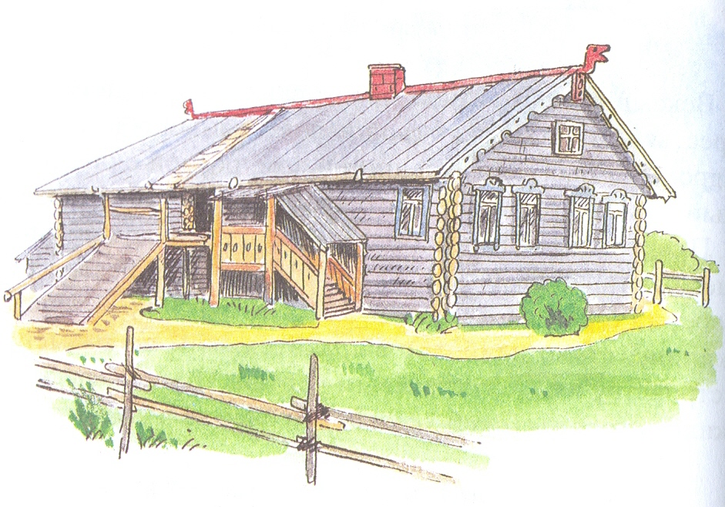

Рис.1

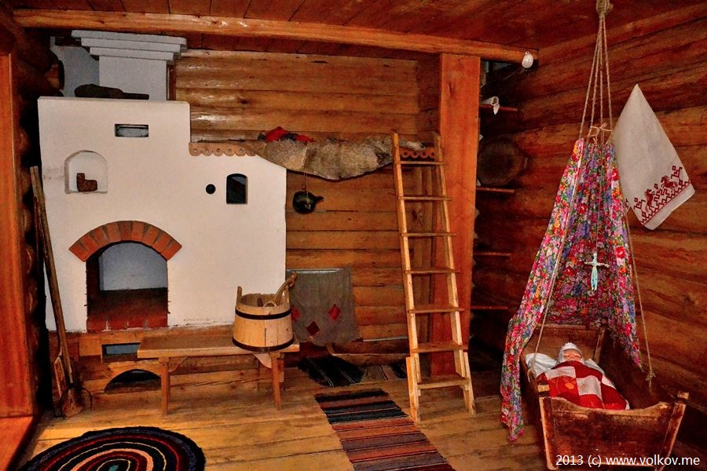рис.2
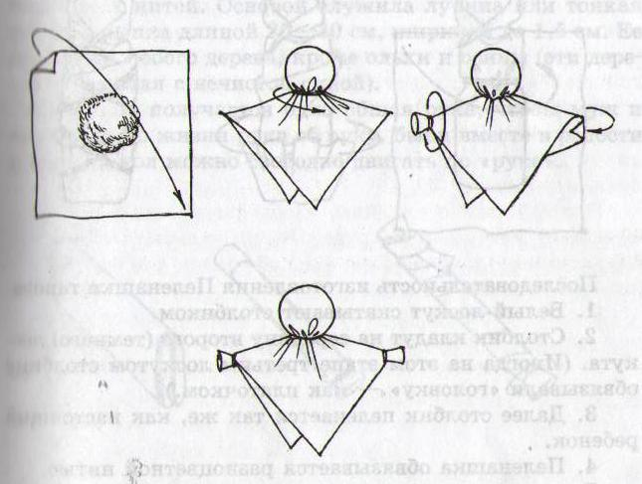
Рис.3
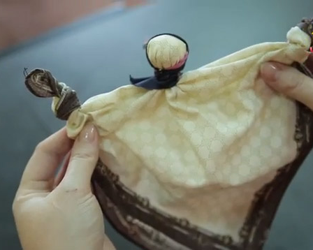
Рис.4

